**Oplossing “Speuropdracht Griekse beelden”, juiste volgorde (Versie 20211220)**

1. **Drie beelden uit de archaïsche periode (ca. 800-600 v. C)**

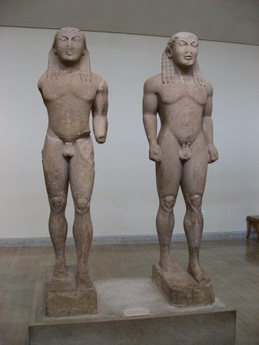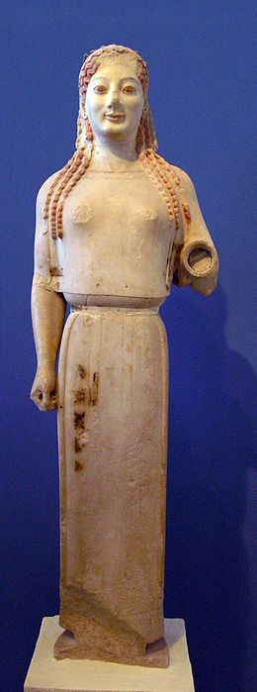

**Links: “Kleobis en Biton” Midden: “Aristion” Rechts: “Kore” (= vrouw)**

1. **Drie beelden uit de klassieke periode (ca. 600-500 v.C.)**

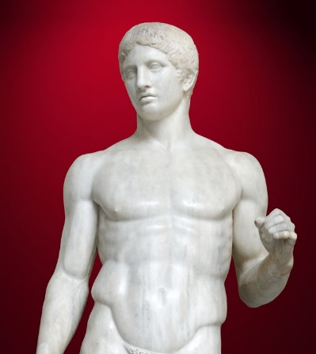

**Links:“Diadumenos”(=diadeemdrager) Midden: voortschrijdende Rechts**

**godin Athene “Doruphoros”**

**speerdrager**

**Drie beelden uit de Hellenistische periode (Ca. 400-146 v.C.)**

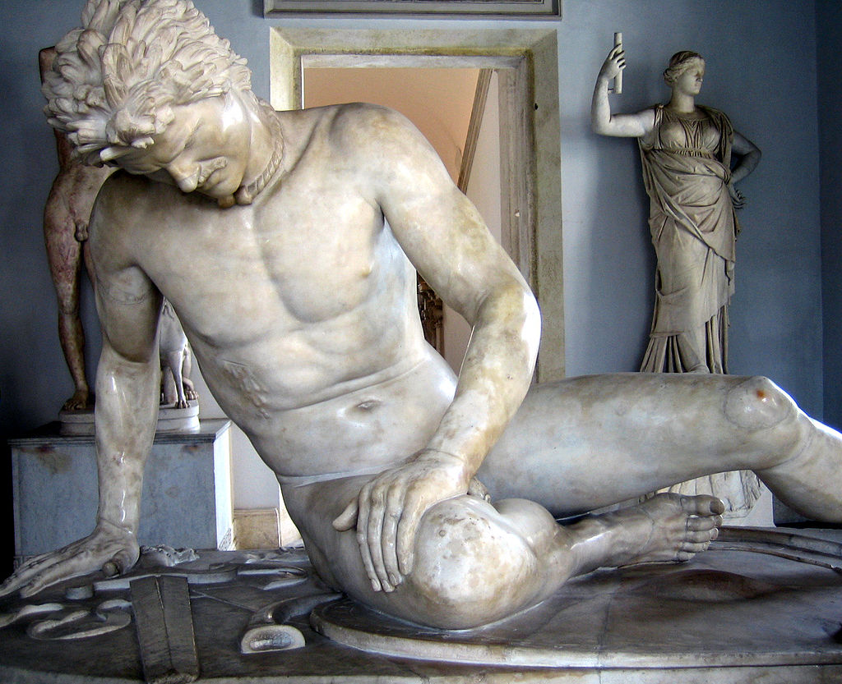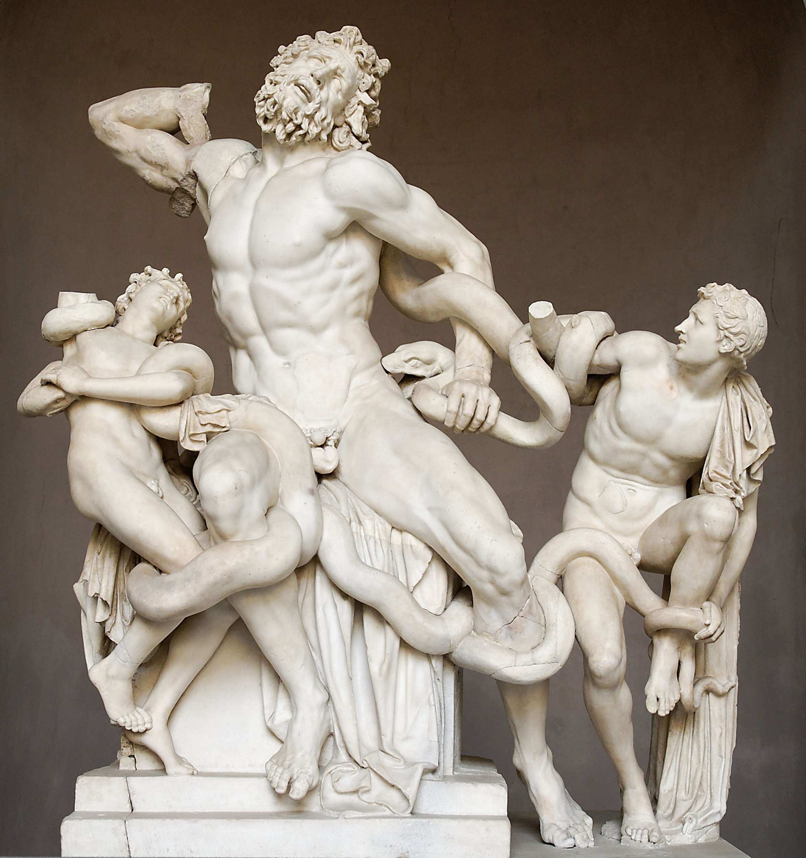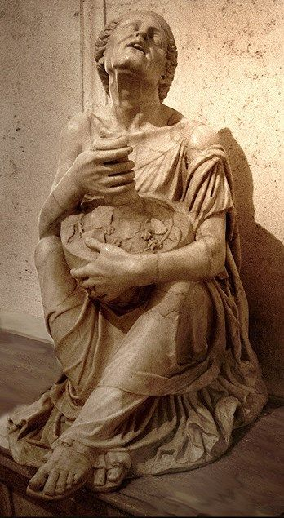

**Links: “Stervende Galliër” Midden: “Laokoön-groep”. Rechts: Dronken vrouw**